**BIODISPONIBILITA’ e RILASCIO CONTROLLATO dei FARMACI**

**01/10/2014**

Lo studio di farmaci che utilizzano una tecnologia farmaceutica innovativa [‘DDS = drug delivery system’ (che fanno uso di polimeri, anticorpi, micelle polimeriche, dendromeri, coniugati proteine-polimeri,…)] in grado di direzionarne l’azione, controllarne la durata ed il sito d’azione si dimostra sempre più presente nello studio di nuovi farmaci in quanto in grado di ridurre gli effetti collaterali (es. alopecia degli antitumorali) sui tessuti sani, quindi non ammalati, e che non necessitano di azione farmacologica.

**02/10/2014**

Tutte le formule convenzionali nate negli ’50 (iniezioni, farmaci e preparazioni orali) hanno problemi per la distribuzione farmaco, le iniezioni sono invasive compromettendo la compliance del paziente, il problema è stato quindi superato, ad es., da micro particelle biodegradabili di PLGA (PoliLattide-co-Glicolide 60:40), es. di Nutropin depot®, che rilasciano l’ormone della crescita (GH ottenuto per rDNA) per 4 settimane, viene usata dal 1997 per curare patologie da carenza di GH.

Le proteine ad alto PM anche sopravvivessero ai vari pH hanno problemi nel superare le membrane.

Un’applicazione topica è data dai cerotti trans dermici i cui polimeri rilasciano nel tempo, in modo continuo e costante, il farmaco (esempio di rilascio sostenuto).

Possiamo quindi riassumere dicendo che un DDS ha le seguenti proprietà:

* Durata nel tempo;

e

* Direzionamento.

**03/10/2014**

Il bioconiugato polimerico, a basso PM, è costituito da 3 componenti (modello di Ringsdorf):

* Carrier polimerico
* Farmaco
* Residui di targeting e/o ligandi solubilizzanti

Il direzionante è una molecola di varia natura in grado di

direzionare il polimero (e farmaco allegato)

nel tessuto malato (evitando quello sano).

I DDS (polimeri, dendromeri, liposomi, micro particelle, micelle, ...) sono tutti preparati per poter direzionare il farmaco.

Ma oltre ai sistemi di direzionamento può essere l’operatore a selezionare il tessuto bersaglio.

GLIADEL Wafers: dischetti di polimero lentamente biodegradabile che rilasciano il principio attivo CARMUSTINE (antitumorale) per uccidere le cellule tumorali residuali (quindi uso locale e non sistemico) dopo intervento chirurgico. Sono impiegate in casi di tumori cerebrali, ma si sta pensando al loro uso nei casi di carcinoma polmonare.

**06/10/2014**

Forme Farmaceutiche a rilascio modificato (*preparazioni in cui la velocità e/o sito di rilascio del/dei principi attivi sono differenti da quella di una forma farmaceutica convenzionale somministrata per la stessa via. Questa deliberata modificazione si ottiene con uno speciale progetto mdi formulazione e/o metodo di produzione. Le forme farmaceutiche a rilascio modificato comprendono le forme a rilascio prolungato, a rilascio ritardato e a rilascio ripetuto*) sono in grado di modificare la farmacocinetica e farmacodinamica controllandone assorbimento (tempo) e distribuzione (direziona mento).

**07/10/2014**

**Polimeri**

Molto usati come eccipienti, aggreganti emulsificanti e flocculanti, adesivi, materiale di rivestimento e confezionamento e nei DDS. Possono esserne alterate la solubilità, viscosità, pH dipendenza, biodegradabilità.

I polimeri possono essere naturali (destrano, cellulosa), semi-sintetici, sintetici (es. con la sintesi di Natta).

Sono macromolecole ottenute per polimerizzazione di monomeri (unità) ripetute fino ad ottenere molecole ad alto PM.

Importanti in campo farmaceutico sono le proprietà di solubilità e biodegradabilità (i polimeri non biodegradabili possono essere usati, ma creano problematiche).

Così come le proteine hanno un cut-off renale di 67KDa (albumina) anche i polimeri (se non biodegradano) hanno un cut-off, ma ogni polimero ne ha uno suo proprio.

La sintesi dei polimeri può avvenire per -Addizione radicalica, addizione cationica, addizione anionica (in cui viene provocata l’attivazione di molecole di per sé non attive) o per – condensazione.

Reazione di condensazione.

Per attuare la reazione di condensazione servono molecole bi-funzionali (!) (quelle monofunzionali bloccano la reazione).

**08/10/2014**

La reazione di condensazione è una reazione lenta (in riferimento a quella di addizione) e non porta a polimeri di alto PM e non particolarmente voluminosi, tuttavia sono più omogenei e di facile purificazione.

La reazione di addizione radicalica (che si verifica solo in presenza di doppi o tripli legami) è veloce e, quindi, di difficile controllo (non si riesce a seguirne l’andamento) e può portare a prodotti ad alto PM ma anche a molti prodotti secondari (oltre a quello voluto)

Iniziazione: rottura omolitica (a causa di raggi UV, energia termica, radiazioni ionizzanti, ...) per aggiunta di una sostanza che crea un legame covalente.

Proseguimento: allungamento della catena per aggiunta in sequenza di monomeri.

Terminazione: si attua aggiungendo un altro radicale che andrà ad accoppiarsi con il radicale polimerico.

In questa fase si può aggiungere un gruppo funzionale che permetterà poi di legare il farmaco.

**09/10/2014**

In base al PM del polimero/dendromero si può calcolare/stimare la velocità di rilascio del farmaco e quindi migliorare la terapia.

La scelta della struttura e della dimensione del polimero si effettua in base all’effetto voluto che si vuol ottenere dalla terapia.

I polimeri possiedono due numeri di PM (numerale medio e ponderale medio) il cui rapporto tanto più è vicino a 1 tanto più è indice di purezza.

* Peso molecolare numerale medio Mn = (ni*Mi)/(ni*Mi)
* Peso molecolare ponderale medio Mw =(ni*Mi2)/(ni)

Dove ni=n1, n2, n3… sono le moli di polimero con peso molecolare Mi=M1, M2, M3…

**10/10/2014**

Il rapporto dà la polidispersività (quindi se è e quanto impuro, è alta nell’addizione radicalica), la purificazione avviene con gel cromatografia (precipitazione in solvente) o gel esclusione per mantenere i bassi PM, altra tecnica utilizzabile è l’ultrafiltrazione.

Polimeri poco dispersi danno una curva gaussiana alta e stretta (es. le proteine hanno polidispersività =1), mentre se è molto diversa da una si ottiene una curva bassa e allargata.

Proprietà dei Polimeri

La solubilità in acqua è legata ai gruppi idrofilici, mentre la solubilità in solventi organici è data da residui alchilici/idrofobici; la loro presenza contemporanea dà solubilità sia in acqua che in solventi organici.

Polimeri a basso PM e piccole dimensioni (A°32) sono escreti soprattutto per via renale, se sono ad alto PM e grandi dimensioni possono accumularsi nel fegato con effetti tossici (sindrome macromolecolare) per cui devono essere biodegradabili (lo si può vedere dalla somministrazione in animali e dal controllo delle urine).

Un esempio di polimero non biodegradabile è PEG (molto usato in tecnologia farmaceutica).

Esempio di polimero biodegradabile è polilattideglicolide (PLGA = acido lattico + acido glicolico, quindi due componenti del ciclo di Krebs uniti da legame estereo facilmente idrolizzabile)

**13/10/2014**

Biocompatibilità: la bioadesività, ad es. alla mucosa, è importante ma non necessaria.

Il polimero con PM ~35/40.000 sono eliminati per via urinaria, mentre a PM più alti restano maggiormente in circolo. I legami che tengono uniti i monomeri, e che vengono idrolizzati, possono essere poli-esteri,

-ortoesteri, -carbonati, -fosfazeni, -acidi, -...

In questi sistemi c’è il rischio che vengano idrolizzati prima di raggiungere le cellule bersaglio e ciò può essere controbilanciato dal fatto che la frazione che arriva alla cellula è più potente.

Una struttura più complessa usata in tecnologia farmaceutica è quella del sistema reticolato ottenuto da catene lineari unite da legami e ponti di varia natura, quando ciò avviene in presenza di farmaco questo viene intrappolato nei reticoli. Essendo la struttura più complessa sarà anche meno solubile, motivo per cui viene usata in impianti sottocutanei nei reticoli. Queste catene possono essere ulteriormente cross-linkate con legami di reticolazione. Con questi metodi si ottengono gli:

IDROGELI (assorbendo H2O o liquidi biologici le maglie del reticolo si allargano ed il farmaco viene così rilasciato, le tempistiche di rilascio dipendono dal sistema).

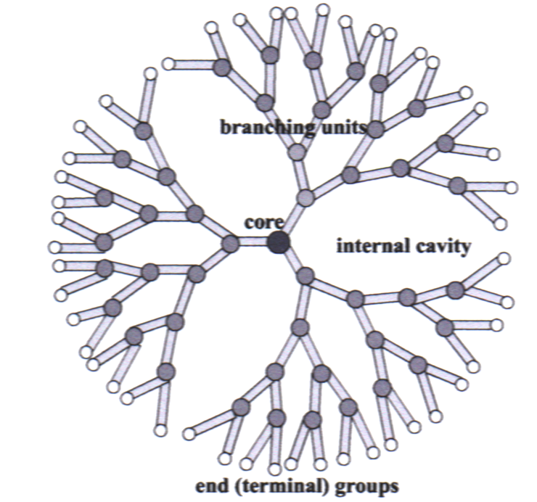

I DENDRIMERI sono macromolecole 3D

in cui tutti legami si esternano dal CORE (centro)

formando i DENDRONI (zona più esterna/periferica).

Vi si possono inserire: direzionanti, gruppi idrofili solubilizzanti, farmaco

(sia sul perimetro che nelle cavità interne), traccianti (usati in diagnostica

es. Gadolinio quale agente di contrasto), molecole che possono

ridurre l’interazione col sistema immunitario (PEG, PLGA).

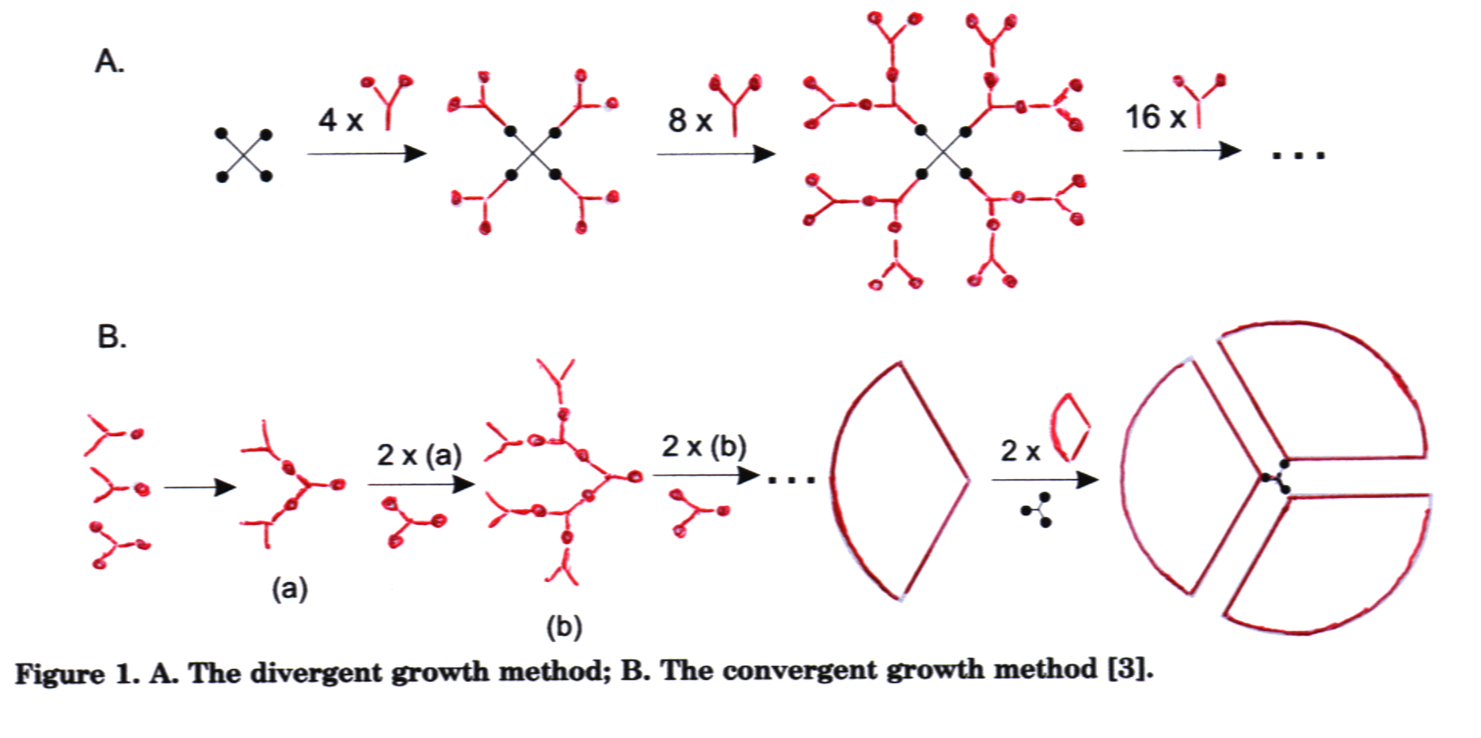**14/10/2014**

Vi sono due metodi di sintesi: convergente

(in seguito alla formazione di dendroni che vengono

poi uniti ad un centro multifunzionale) e divergente

(la formazione avviene per allungamento dei legami

che partono dal core). Ogni ‘anello’/‘generazione’

ha possibilità di legare più gruppi del precedente,

ma non si eccede a causa dell’ingombro sterico.

Il PEG sul dendrimero si rigonfia a contatto coi liquidi

biologici (che avvolgono il dendrimero) che non viene

più riconosciuto dal sistema immunitario (stealth molecules).

**15/10/2014**

Le cinetiche che possono derivare da un DDS sono di ordine 0, di ordine primo (in cui la velocità di rilascio dipende dalla concentrazione di farmaco nella forma farmaceutico) vi sono:

* Sistema a matrice: il farmaco è uniformemente distribuito, dimostra una cinetica di ordine primo e facilità di preparazione;
* Sistema a riserva: il farmaco è concentrato in un core.

**16/10/2014**

Da evitarsi è il ‘drug dumping’ ossia la rottura, accidentale, di un sistema che entra in circolo (nel sistema a matrice non c’è tal problema).

I polimeri dei sistemi fin qui trattati sono costituiti da polimeri biodegradabili. Esempi sono:

* Ocusert (pilocarpina in EVA) per il controllo della pressione, va inserito nel sacco congiuntivale;
* Vitrosert implant, rilascia Ganciclovir (antivirale) per circa 32 settimane.

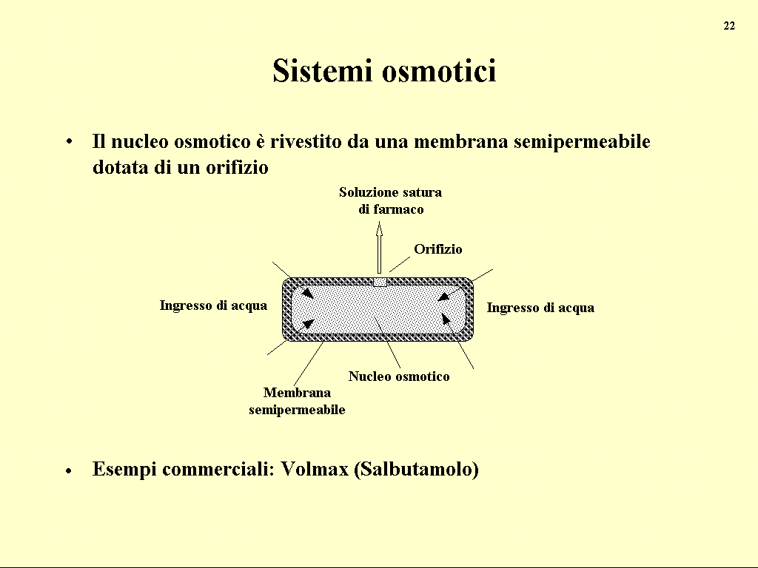**17/10/2014**

**Sistemi osmotici**

Contengono Sali polimerici osmoticamente attivi

ad alte concentrazioni che richiamano acqua dall’ambiente,

possiedono un poro da cui esce la soluzione col farmaco.

**Volmax** (Salbutamolo)

I sistema push-pull contengono una membrana che divide la zona ove

penetra l’acqua e la parte che contiene il principio attivo

Esempi:

* Procardia XL® (nifedipina);
* 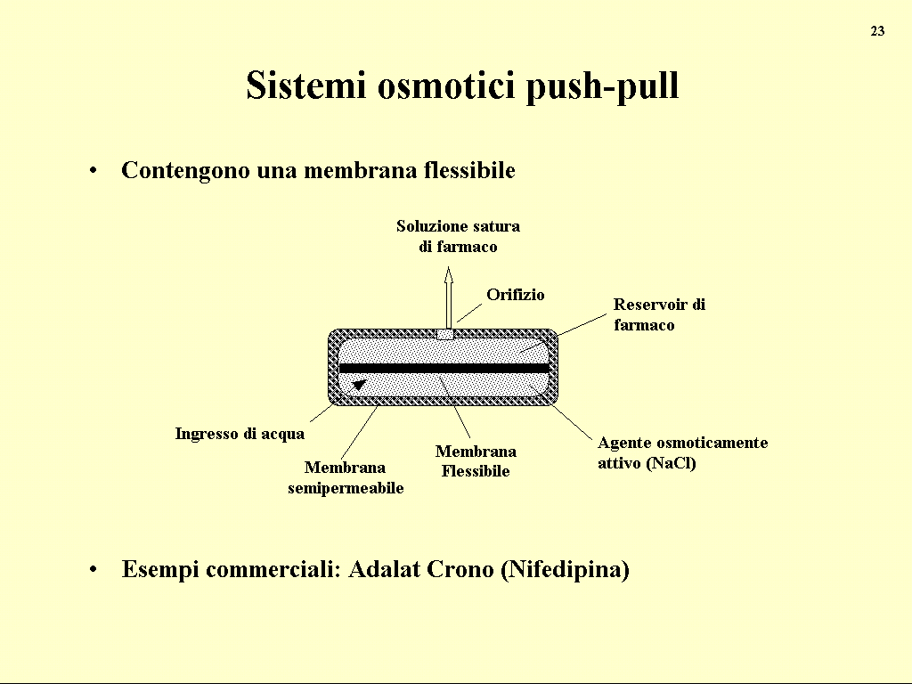Ditropan XL® (oxybuynil chloride):

somministrabile una volta a dì (once a day)

per l’incontinenza urinaria;

* Glucotrol® (glipizide);
* Sudafel® .

I materiali inerti saranno poi eliminati con le feci;

****in tal modo si garantisce un rilascio protratto e costante nel tempo.

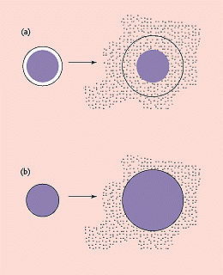**20/10/2014**

Sia il sistema a riserva che il sistema a matrice

possono rigonfiarsi (swellare) con acqua/fluidi.

Comportamento tipico degli idrogel è che possono assorbire dal 20 al 90% del

loro peso secco grazie a delle matrici a base di catene polimeriche cross-linkate

(mediante i cross-linkanti).

In pratica si ha un passaggio del tipo:

polimero solubile 🡪 crosslink 🡪 polimero insolubile (gel ± flessibile).

Anche gli idrogel sono possono essere dati sottocute, ottenendo somministrazioni

protratte per settimane o mesi, o oralmente (in veterinaria si usano per

il controllo dell’estro nella bovina da latte).

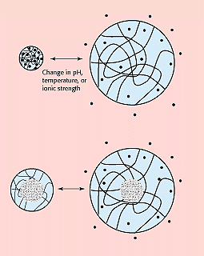

I ‘polimeri intelligenti’, adatti per la somministrazione orale, sono in grado di

rigonfiarsi reversibilmente con acqua, farmaci o altre molecole ma, soprattutto,

rispondono a stimoli esterni quali il pH (es a al pH dell’acido gastrico

restano allo stato secco per poi swellare a pH basico intestinale),

concentrazioni ioniche, temperatura, …

**21/10/2014**

Un polimero, con ad es. legata l’insulina, pH dipendente ha legato gruppi –NH2 basici. In presenza di ambiente acido (H+) si ha l’equilibrio:

-NH2 🡨🡪 NH3+, ergo si ottengono cariche uguali che si respingono ottenendo swellamento/rilassamento della struttura polimerica.

In presenza di gruppi acidi avviene il contrario (-COOH 🡨🡪 –COO + H+), questi gruppi pendenti possono rispondere oltre che a variazioni di pH anche a variazioni di temperatura (es. infiammazione dei tessuti tumorali), forza ionica (concentrazione salina),…

Ad esempio polimeri con polianidridi hanno ottima bioadesività (es. Aftab® contenente triamcinolone).

Sistemi a controllo chimico (es. idrolisi) o enzimatico (idrasi, anidrasi,..)

Sono spesso polimeri biodegradabili che possono subire degrado, e rilasciare il farmaco, in modo uniforme o superficiale. Esempio è dato da:

microsfere di PLGA (polilattide-co-glucolide), di peso variabile tra 10-60mg e sterilizzate con raggi , che possono rilasciare il farmaco per settimane o mesi in base alla diversa velocità di biodegradazione che è diversamente lenta.

**22/10/2014**

**Polimeri biodegradabili più usati nei DDS** (monomeri ottenuti per policondensazione)

In questi casi il farmaco può essere direttamente legato ad un polimero o mediante un linker (piccoli peptidi di 2/3/4 aa) scelti in quanto substrati di enzimi (come quelli lisosomiali), un peptide linker spaziatore molto usato è *Gly-Phe-Leu-Gly* che è substrato di enzimi lisosomiali ma non si quelli plasmatici.

**23/10/2014**

L’impiego di microsfere prevedono un periodo iniziale di diffusione, mentre il successivo biodegrado determina rilascio controllato.

Un es. è dato dal cancro alla prostata in cui si impiegano microsfere di TRIPTORELINA PALMOATO.

L’impiego di polimeri biodegradabili è già in voga in uso clinica dagli anni ’70 coi fili di sutura riassorbibili in cui i polimeri sono uniti da gruppi poli-ortoesterei facilmente idrolizzabili.

I polimeri più usati per i prodotti riassorbibili e per creare supporti temporanei per guidare la crescita tissutale nell’ingegneria tissutale sono i copolimeri PLA (PoliLAttide) – PGA (PoliGlicolide) che durano vari mesi (mentre i precedenti polimeri di acido glicolico durano solo 2-4 settimane) e sono ottenuti dall’apertura degli anelli di glicolide e lattide.

Si vide anche che diverse percentuali dei due polimeri davano diverse tempistiche di biodegradazione:

PLA PGA tempo biodegradazione

50% 50% 2 mesi

65% 35% > 2 mesi

75% 25% > 2 mesi

85% 15% 5 mesi

90% 10% 3-4 mesi

90% 10% (caprolattone) 2 mesi

**24/10/2014**

Il rilascio di farmaci da stimoli esterni (es. si possono immettere dei magneti nella forma farmaceutica attivandoli con un campo magnetico esterno) può essere ottenuto da un progettazione, anche insieme, del sensore e del ‘device’ (magneti, stimoli elettrici, variazioni ioniche, ultrasuoni, pH, temperatura, colesterolo, glucosio,…). In tal modo i DDS sono mirati e permettono di evitare effetti collaterali che si avrebbero con la tipica somministrazione/trattazione in cui c’è distribuzione del farmaco in tutto l’organismo.

**27/10/2014**

Tipologie di *carriers*

I carriers possono essere di tipo

* Particellare (liposomi, micro- e nano-particelle, coniugati polimerici);
* Solubile (anticorpi monoclonali e frammenti, proteine,… ).

Il drug targeting si distingue in 3 step:

* 1° ordine: specificità per organo;
* 2° ordine: capacità di distinguere il tessuto malato da quello sano;
* 3° ordine: localizzazione subcellulare.

Gli ostacoli principali che dovranno essere superati dai DDS sono:

* Barriere endoteliali dei vasi sanguigni
* Sistema dei fagociti mononucleati.

Infatti il sistema impiegato per il trasporto del farmaco è regolato, per la distribuzione, dalle pareti dei capillari [che possono essere -continue (tessuto muscolare, SNC, connettivo) in cui non vi è spazio tra le cellule e non c’è permeabilità ai carriers, -fenestrate (collettori dei reni, pancreas, gastroenterico,..) in cui vi sono piccoli spazi tra le cellule, -sinusoidale (fegato ed organi linfatici) con ampi spazi tra le cellule].

Molecole particolarmente idrofile quali PEG, PVP, HMPA possono assorbire acqua e liquidi, ingrossarsi oltre la loro dimensione e non venire, così, filtrati dai reni; da questa considerazione si comprende la differenza del comportamento polimerico da quello proteico (che ha un cut-off pari alle dimensioni dell’albumina: 60-70KDa), infatti i limiti di esclusione sono di HMPA e PEG = 45KDa, PVP = 25KDa, destrano = 50KDa (circa 1/3 in più delle proteine di pari dimensioni).

Il sistema dei macrofagi mononucleati, sistema difensivo dell’organismo che ingloba sostanze estranee di una certa dimensione, può essere eluso o sfruttato, infatti nel caso il DDS venga inglobato dal macrofago da qui questi rilascia il farmaco.

I tessuti malati hanno caratteristiche dei vasi differenti da quelle soprascritte, infatti un caso infiammato ha una maggior permeazione, mentre i tessuti malati/tumorali, in cui vi è minor drenaggio linfatico, i vasi hanno ampi spazi intercellulari tramite i quali il DDS può facilmente extravasare (effetto EPR: Enhanced vascular Permeability and Retention effect).

**28/10/2014**

I farmaci antitumorali hanno:

* PM <2000 Da
* Sono potenti, ma con IT basso;
* Brevi emivite (anche proteine come NSC).

Il tessuto tumorale caratterizzato dall’EPR dimostra:

* Ipervascolarizzazione;
* Aumentata angiogenesi (formazione nuovi vasi in modo molto rapido, non ben organizzato e con ampie fenestrature);
* Alta permeabilità;
* Diminuito drenaggio linfatico (questa caratteristica, che in un tessuto sano permette di riportare in circolo i vari componenti che non vengono assimilati dalla cellula, nei tumori permetti la permanenza in loco del farmaco, le macromolecole possono quindi depositarsi sulla superficie del tessuto e depositarsi all’interno del tumore).

Es. è dato da DOXORUBICINA un antitumorale che ha t½ ~5 min con PM di ~400Da che le permette un transito anche attraverso i vasi vascolari sani (dispersione del farmaco), mentre se legata ad un polimero può raggiungere un’emivita di >1h, un PM di ~1400Da che permette il passaggio solo attraverso il tessuto tumorale. Questo è un caso di targeting passivo ottenuto per variazione delle dimensioni del composto.

Il legame farmaco-polimero deve essere stabile a pH 7.4 (quello del circolo sanguigno), ma facilmente idrolizzabile a pH 6 (quello dei lisosomi) o meno, la frequente interposizione tra polimero e farmaco di uno spacer di-peptidico (Gly-Phe-Leu-Gly) ne permette il riconoscimento, quale substrato, da parte degli enzimi lisosomiali, altro metodo è creare legami pH dipendenti, in ogni caso con la disgregazione del polimero si ha liberazione del farmaco che potrà andare ad agire come, ad es., intercalante nel nucleo.

Il targeting attivo, invece, prevede l’inserimento sul polimero di una molecola in grado di direzionare verso una specifica area il polimero stesso.

**29/10/2014**

Direzionanti più usati sono:

Glucosamina

Acido folico

RGD

**Glucosamina**: direzionante specifico per i recettori epatici asiloproteine sopraespressi in caso di epatomi (tumori solidi o liquidi).

**30/10/2014**

**Acido folico** (vitamina importante per la duplicazione cellulare): il cui recettore FR [glicoproteina ancorata a GPI (glicofosfatilinositolo)] è, spesso, sovraespresso nelle linee tumorali del carcinoma ovarico, polmone, seno, rene,…

Gli acidi carbossilici dell’acido folico possono essere convertiti ad esteri per renderli più reattivi: per ottenre il legame carrier-polimero spesso si trasforma l’acido in estere attivo che è maggiormente predisposto a legare un nucleofilo (-NH2, –OH).

**RGD:** sequenza peptidica Arg-Gly-Asp /RGD esposta dalle fibronectine (glicoproteine che connettono elementi cellulari importanti, quindi, per l’adesione cellulare) in grado di legare le integrine (recettori sulla membrana cellulare).

**03/11/2014**

Anticorpi: molecole con alta specificità per un antigene.

Possono agire in 3 modi:

* trasportando molecole di antitumorale;
* attivando la cascata della risposta immunitaria;
* agire esso stesso da antitumorale.

Trastuzumab (anti ERBB2) o Herceptin®: anticorpo umanizzato abbinato al paclitaxel contro il tumore al seno.

Rituximab (anti CD-20): primo anticorpo (chimerico) approvato per linfomi non-Hodgkin.

Zevalin ® (anti CD-20): approvato dalla FDA dal 2002, è un coniugato tra AB anti CD-20 con il radioisotopo Ittrio90 che può emettere radiazioni  danneggiando le cellule tumorali.

Coniugato trastuzumab-DM1 legati con legame tioetere (fatto da aa) ad un farmaco tumoricida.

ADEPT (Antibody Directed Enzyme Prodrug Therapy): il profarmaco viene attivato selettivamente nel sito d’azione (tumore).

1° step: somministrazione sistemica di un immunoconiugato AB-enzima che si andrà ad accumulare nelle cellule che presentano l’antigene complementare;

2° step: somministrazione sistemica del pro farmaco che sarà attivato dall’enzima dell’immunoconiugato (ossia nelle cellule tumorali).

**04/11/2014**

**LIPOSOMI**

Strutture costituite da un doppio strato (bilayer) fosfolipidico che se posti in acqua, in virtù della compresenza di teste idrofile (gruppo fosfato legato a un’ammina variamente sostituita) e code idrofobe (lunghe catene carboniose), formano un vescicola in grado di ‘ospitare’ nel centro farmaci idrofili e all’interno del doppio strato farmaci idrofobi.

Sostituenti comuni (R’) nella testa sono: colina (PC🡪fosfatidil colina), etileldiammina (PE🡪fosfatidil etanolammina), glicerolo (PG🡪fosfatidil glicerolo), serina (PS🡪fosfatidil serina), ...

PC è la più usata in campi cosmetico e farmaceutico.

Molto spesso nei liposomi vi è anche colesterolo che dà fluidità variando, così, la cinetica di rilascio.

**05-06/11/2014**

Incorporazione dei farmaci liposolubili nei liposomi

Diverse dimensioni servono a diversi usi e vanno in settori diversi, in vivo vengono riconosciuti dal RES (sistema reticoloendoteliale) maggiormente presente in fegati, milza, polmoni, midollo osseo.

Hanno, in generale, breve emivita plasmatica che può essere allungata con PEG (impiegato nella terapia antitumorale e direzionante nei tessuti ricchi di vasi fenestrati).

*I liposomi sono vescicole costituito da un doppio strato fosfolipidico, questo si forma in quanto se un tensioattivo possiede due code idrofobico queste gli conferiscono una struttura cilindrica che favorisce l’impaccamento a doppio strato.*

*Caratteristiche dei liposomi sono che possono dare:*

* *Variazione della permeabilità usando fosfolipidi idrogenati (con alta temperatura di Melting) o non idrogenati (con minor temperatura di Melting) in mezzo al doppio strato, il colesterolo dà rigidità alla membrana;*
* *Carica: la positività, neutralità, negatività dipende dai fosfolipidi usati. Liposomi positivi e negativi sono velocemente rimossi dalla circolazione, liposomi carichi positivi hanno una buona internalizzazione nelle cellule in vitro, anche se in vivo è più rapida la clearance renale.*

*I liposomi neutri hanno una lunga emivita;*

* *Controllo della Dimensione (size control): si può effettuare mediante estrusione o sonicazione, i liposomi più piccoli hanno una bassa EPR ed emivita più alta, quelli grandi hanno una buona EPR e sono velocemente eliminati dalla filtrazione renale (che è minore per particelle inferiori a 6nm e maggiore per ~200nm. I liposomi compresi tra 6-200nm hanno un lungo tempo di circolazione, ma vengono eliminati con un altro sistema di eliminazione.*

**

*Gli agenti di contrasto come il Gd3+ (gadolinio) sono tossici, per cui si ricerca una lunga emivita del ‘farmaco’, ma un basso tempo di circolazione della nanoparticella (il Gd3+ deve essere eliminato entro 24h dall’iniezione) per la quale serve una rapida clearance renale. Molte nanoparticelle con buon EPR sono di 50-100nm, non c’è un size ottimale ma si può parlare di miglior attività rispetto ad altre: con minor di 100nm la nanoparticella entra nel tumore sfruttando l’EPR, a 160-180nm (vicino ai 200nm) la nanoparticella entra, invece, nel circolo linfatico.*

* *Variazione del pH: ossia il liposoma può dipendere dal pH della soluzione.*

*-N= 🡪(pH<6) -N+=*

*La funzionalizzazione può avvenire con PEG per aumentare l’emivita. Se le proteine non sono adsorbite sulle nanoparticelle allora il sistema immunitario non le riconosce, molte nanoparticelle devono essere introdotte nella cellula ed il PEG interferisce col legame/interazione cellula-nanoparticella.*

*I liposomi trovano applicazione anche per i siRNA (silencer RNA, sono composti polianionici) per cui vi sono degli accorgimenti per includerli.*

*I siRNA non possono essere usati come tali perché vengono degradati dalle nucleasi, hanno difficoltà a passare la membrana cellulare a causa della carica negativa e della grandezza (13kDa), sono rapidamente eliminati dal plasma e possono dare immunogenicità e tossicità renali ed emodinamiche.*

*Processo di incapsulazione del farmaco: il film lipidico, posto sul contenitore, circolizza includendo il farmaco, questa metodica ha bassa efficacia.*

*Usando un liposoma pre-fatto si può immettere il farmaco ed i fosfolipidi in soluzione organica, quando si toglie il solvente si forma un film, sul contenitore, che include il farmaco. Aggiungendo acqua si formano liposomi col farmaco. Solvente organico usato è l’etanolo (CH3CH2OH) che flessibilizza la membrana e diminuisce l’entrata di acqua nel liposoma.*

*L’interazione del farmaco siRNA idrofilo col liposoma si otterrebbe usando lipidi cationici che hanno un’alta efficienza di incapsulazione ed (in vitro) un miglior uptake cellulare; però in vivo danno alta clearance, alto assorbimento da parte delle proteine oltre ad un minor uptake ed all’attivazione del sistema del complemento.*

*Es. DODAP ha una pKa=6.6.*

*Se hanno una bassa inclusione di RNA i liposomi sono ‘piccoli’, divengono più grandi*

*quando contengono siRNA.*

*Se si usano il PEG-CerC14 ed etanolo si ottengono liposomi più piccoli,*

*mentre senza PEG o etanolo avviene precipitazione.*

*Il multistrato si forma perché DNA ed RNA sono polianionici e*

*promuovono l’aggregazione/fusione di più liposomi.*

*L’impiego di etanolo senza PEG forma un MUV (grande),*

*l’assenza di PEG e CH3CH2OH porta alla formazione di un MUV*

*incompleto.*

*L’uso di PEG + CH3CH2OH porta alla formazione di SMUV.*

*La presenza di PEG, ma l’assenza di CH3CH2OH fa legare il DNA, ma non*

*si ha la formazione del doppio strato.*

*Per evitare la formazione di aggregazioni ai lati, non si usano PEG lunghi.*

*La funzione del PEG, che in vivo viene perso nel sangue, è rendere il liposoma*

*invisibile al sistema immunitario, perciò è poco legato.*

*Diverse parti della molecola danno diverse proprietà al liposoma:*

*l’aumento del numero di doppio legami C=C (1,2 o 3 per catena) ed il calo della*

*lunghezza della catena determinano calo della Tm del doppio strato,*

*aumento della biodegrdabilità ed un aumento delle interazioni con le membrane endosomiali.*

*Una seconda ottimizzazione si ottiene con la sostituzione del legame etereo col più rigido legame estereo con allungamento della catena prima di (CH3)2N.*

*Una terza ottimizzazione si ottiene aumentando la sensibilità al pH (difficile da attuare): un surfattante neutro può essere usato a pH 7,4, ma nel sangue c’è un pH 5,5 per cui il pH ottimale è 6,44.*

*I liposomi, quando non c’è PEG in superficie, sono anche in grado di adsorbire Apo-E a livello degli epatociti (dove ApoE è maggiormente espressa).*

**Farmaci liposomiali PEGilati**

*I liposomi in terapia sono a base di doxorubicina, altri sono AmBisome®, Fungisome® quali antifungini hanno Anfotericina B ed i loro target sono steroli fungini (ergosterolo, colesterolo), tuttavia danno nefrotossicità e quei steroli sono presenti anche nella ghiandola mammaria. Il farmaco si trova nel doppio strato, interagisce con le cellule fungine e non con quelle umane ove viene inattivato forse per vie del colesterolo.*

*I liposomi possono essere accumulati in MPS che sono a lento rilascio, quindi le dosi successive vanno ridotte.*

**12/11/2014**

Per ridurre l’affinità RES-liposoma, quest’ultimo può e deve essere ridotto di dimensione [SUV di 20-100m hanno t½ molto maggiore di MLV (>0.5m)], liposomi con carica negativa l’emivita diminuisce rispetto ai neutri, mentre i liposomi carichi positivamente sono tossici ed eliminati più velocemente.

Oltre alle dimensioni l’efficacia piò essere aumentata dando al liposoma proprietà quali:

* Termo-sensibilità: a 38-39°C, il riscaldamento viene fornito dall’esterno e la temperatura di destrutturazione può essere scelta in base alle necessità, diventano permeabili, si destrutturano e permettono il rilascio del farmaco nella struttura cristallina disordinata. La Tm (temperatura di Melting) dipende da: - lunghezza della catena acilica, carica, tipo del gruppo di testa;
* Sensibilità al pH: nelle patologie che danno variazione di pH (dismetabolismo, tumore, …) si usano MLV e SUV prodotti dal RES con PEG.

Il targeting passivo ed attivo sono analoghi ai polimeri, facendosi assorbire da macrofagi e cellule di Kupffer nel fegato si ha il targeting passivo con degrado del liposoma e rilascio del farmaco nel lisosoma e successivamente nel citoplasma del macrofago.

Tipologie di liposomi sono:

* IMMUNOLIPOSOMI che hanno AB sulla superficie che direzionano verso gli antigeni sovra-espressi nel tessuto tumorale/bersaglio, l’AB può essere legato direttamente al liposoma o tramite un PEG-*spacer* (es. 3 o 4 catene di PEG proteggono il liposoma e l’AB all’estremità direziona il liposoma);
* MODIFICA della composizione LIPIDICA
* LIPOSOMI STEALTH a lunga emivita (il PEG di 1000-2000 unità, quindi ingombrante, fa da *shell*) e si accumula in endoteli con ampie fenestrature.

**

**13/11/2014**

**Ambisome®**: contiene Anfotericina B ed è usato contro le infezioni fungine;

**DaunoXome®**: contiene Daunorubicina ed è usato contro il sarcoma di Kaposi;

**Metasome®**: somministrazione per aerosol (terapia polmonare) contenente Metaproterenolo usato come antiallergico;

**Doxil®/Caelyx®**: contiene Doxorubicina in liposomi PEgilati ed è usato contro il sarcoma di Kaposi refrattario, cancro alle ovaie e cancro al seno ricorrente

[*doxorubicina fu scoperta a PD (Italia, per cui nome come adriamicina) negli anni ’50 ed è usata come antitumorale. Interagisce intercalandosi col DNA durante la divisione cellulare inibendo la topoisomerasi II, inoltre si lega con Fe3+ andando a legare ed ossidare DNA, proteine e membrana lipidica cellulare, ed è anche tossico per capelli, mucosa GI, cellule ematiche, dà grave cardiotossicità (grande aumento dei mitocondri) e MDR (multidrug resistance) soprattutto per via delle proteine di efflusso. Il primo trial, OLV-DOX, valutò l’effetto EPR (Enhanced Permehatio and Retention) di Doxorubicin. OLV è ottenuto da EPC (egg-derivated fosfatidilcolina, è uno zwitterione)e EPG (egg.derivated fosfatidilglicerolo, carico negativamente) derivati da uova. Nel topo aveva dato molti effetti positivi che, però, non furono riscontrati nell’uomo ma vi era un alta MTD (maximum tolerated dose) rispetto al farmaco libero. Nel topo la diluizione avveniva in pochi mL(1:5), nell’uomo era molto più diluita (1:3500), nel sangue, e si comportava come farmaco libero. Inoltre il liposoma non attiva la cattura dal RES (sistema reticolo endoteliale) a causa della carica negativa. Altro problema fu la grandezza che non permetteva l’extravasazione rendendolo inadatto come carrier per il trasporto nella cellula.*

*DOXYL®: commercializzato nel 1995, è una capsula con doxorubicina in un liposoma protetto da PEG portando ad aumento dell’emivita di circolazione (250 volte più lunga) e maggior concentrazione nella massa tumorale di ~4-16 volte (l’effetto varia da persona a persona). Il 98% del farmaco è legato nel plasma, i metaboliti vengono ottenuto a livello intracellulare quindi a loro presenza nelle urine dimostra la loro presenza nel tumore. Liposomi stealth associati al platino si sono dimostrati inefficaci.*

*Doxyl® ha attività immunosoppressiva che previene l’attività Ig anti-platino, ma ha anche effetti collaterali: - grave sindrome mani-piedi (eritrodisestesia palmarplantare); - pseudo-allergia da attivazione del complemento (CARPA) da infusione, - accumulo nella cute anziché nel tumore (a causa della lunga emivita) ed a causa di ciò MTD è 50mg/m2 ogni 4 settimane (minore rispetto ai 60mg/m2 della Doxorubicina standard).*

*MYOCET®: approvato in Europa nel 2000, è sempre a base di doxorubicina ma in un liposoma incapsulato e fu introdotto con sale di citrato. Il liposoma usato è di gradi dimensioni e non è del tipo stealth in quanto non ha PEG. Viene rapidamente assorbito dal MPS (Mononuclear Phagocitic System) seguito da lento rilascio evitando picchi plasmatici e cardiotossicità. Ha una clearance 5 volte minore rispetto a Dox libera*

*MTD è 75mg/m2 ogni 3 settimane, tossicità è data da mielosoppressione.*];

**Pevaryl® Lipogel**: liposomi contenenti econazolo, un antifungino, usato nel trattamento topico.

**17/11/2014**

Accanto ai farmaci a basso PM, che si legano ai recettori ove scatenano l’effetto terapeutico con meccanismo a cascata, vi sono farmaci di natura proteica derivanti dalla biotecnologia farmaceutica.

L’interesse si ebbe perché si comprese che molte patologie sono dovute a variazioni della funzione proteica.

Un esempio è dato dall’insulina, scoperta nel 1922, di cui si usava l’estratto animale che presentava tre problematiche:

* Bassa disponibilità degli organi da cui estrarre l’insulina;
* Alto costo per la purificazione;
* Reazioni immunologici.

**18/11/2014**

Molti problemi furono superati con la produzione da parte di *E.coli* ottenendo *h*I (human insuline) con la tecnologia del DNA ricombinante. Usata come cura del DM-I.

Il fatto che non sia prodotta nell’uomo, ma a diverse condizioni, per quanto simili, può portare a leggere differenze/piccole modifiche che lo rendono un epitopo e quindi aggredibile dalle cellule del sistema immunitario.

I problemi dei farmaci biotecnologici sono:

* Alto peso molecolare (PM o MW);
* Rischio di immunogenicità da parte degli AB del paziente riconducibili alle condizioni di conservazione specifiche tramite membrane biologiche;
* Difficile degradazione da parte degli enzimi. +

**19/11/2014**

Per la maggior parte delle proteine si esegue iniezione EV, IM, SC che però danno problemi di compliance del paziente. Vie alternative sono quelle: nasale, polmonare, rettale, vaginale, transdermica, oftalmica.

Per via inalatoria/polmonare c’era l’insulina umana Exubera® immessa in mercato nel 2006 e ritirata nel 2007 e poi re-commercializzata. Vantaggi:

* Gli alveoli conferiscono ampia superficie di scambio (100m2) molto vascolarizzata (5L/min);
* Minor attività proteolitica e non c’è il l’effetto di primo passaggio epatico;
* Facile captazione nel sangue.

Svantaggi:

* Le dimensioni delle polveri deve essere di 3-5m, se maggiore a 5m non arriva agli alveoli, se inferiore a 3m non arriva ai polmoni, perché si disperde in altri tessuti, ed anche se vi arriva ha un funzione minore;
* Non è riproducibile in pazienti con particolari condizioni fisiologiche (es. irritazione delle vie aeree);
* Aumento della presenza di macrofagi.

In alcuni pazienti Exubera® ha dato tumori polmonari ma forse ciò era dovuto alle condizioni fisiologiche del paziente.

Vi sono molti studi che cercano di usare questa via.

**20-21/11/2014**

**Elenco farmaci con DDS**

{PEGYLATED INTERFERONS AND INTERLEUKINS: THE NEXT GENERATION

Since 1977 it has been known that polyethylene glycol (PEG) conjugated proteins are frequently more effective than their native parent molecule. Our understanding of PEG chemistry and how it affects the behavior of a biopharmaceutical has increased with the number of PEGylated proteins developed as therapeutic agents. PEG is hydrophilic, inert, nontoxic, non-immunogenic, and in its most common form either linear or branched, terminated with hydroxyl groups that can be activated to couple to the desired target protein. It has been approved for human administration by mouth, injection, and topical application. Its general structure is

HO-(CH2CH2O)n-CH2CH2-OH *Bifunctional linear PEG (diol)*

For polypeptide modification one hydroxyl group is usually inactivated by conversion to monomethoxyor mPEG, and it becomes monofunctional, i.e., only one hydroxyl group is activated during the PEGylation process, thus avoiding the formation of interprotein (oligomerization) or intraprotein bridges:

CH3O-(CH2CH2O)n-CH2CH2-OH *Monofunctional linear mPEG*

To couple PEG to a molecule such as polypeptides, polysaccharides, polynucleotides, or small organic molecules, it is necessary to chemically activate it. This is done by preparing a PEG derivative with a functional group chosen according to the desired profile for the final product. In addition to the linear PEGs,

branched structures have proven useful for peptide and protein modifications:

Branched PEG or PEG2 have a number of advantages over linear structures:

• Attached to proteins they “act” much larger than a linear mPEG of the same MW.

• Two PEG chains are added per attachment site, reducing the chance of protein inactivation.

• They are more effective in protecting proteins from proteolysis, reducing antigenicity, and immunogenicity.

Depending on the desired use for the PEGmodified molecule, different PEGylation strategies can be chosen, for example:

• Multiple shorter-chain PEGylation if the biological activity should be preserved

• A weak PEG-protein bond if a slow release effect is desired

• A branched chain with high MW and a strong bond if prolonged circulation and receptor saturation is the goal

The development of rhIFN-α from the native, unmodifi ed molecule to the PEGylated form with the desired pharmacological profile is an example of how the understanding of PEG chemistry progressed with experience. Increasing the length of the PEG chain resulted in progressively longer circulating half-lives due to protracted resorption and lower clearance, ultimately resulting in a near constant serum concentration over an entire week.

The first PEGylated interferon, IFN alfa-2a, used a linear, 5 kDa mPEG with a weak urethane PEG-IFN alfa-2a link. Clinical trials conducted with this compound were unsuccessful because the blood circulation half-life for the conjugate was only slightly improved relative to that of the native protein. Development of the product was therefore halted at Phase II clinical trials. The second compound was developed by Schering-Plough, Kenilworth, NJ, in collaboration with Enzon Pharmaceutical Inc, Bridgewater, NJ. It made use of a longer (12kDa), linear PEG with a urethane linkage to IFN alfa-2b. The chosen strategy was to combine the advantages of high specific activity with lower serum clearance resulting in PegIntron® with markedly improved pharmacological properties allowing once a week administration. PegIntron®, also marketed as Viraferon® in some countries, is approved worldwide for the treatment of chronic hepatitis C.

The development of the third PEGylated interferon, IFN alfa-2a, took a different approach. The strategic goal was to achieve lasting and constant serum concentrations over an entire week. In a collaboration of Roche with Shearwater Polymers in Huntsville, AL, now Nektar, San Carlos, CA, IFN-α-2a was linked by a stable amide bond to four different PEG chains of various sizes, structures, and site-attachment numbers.

The resulting products were tested for antiviral activity and a variety of pharmacokinetic parameters including half-life, absorption rate, and mean residence time:

• 20-kDa linear mono-PEG-IFN alfa-2a

• 40-kDa linear di-PEG-IFN alfa-2a

• 20-kDa branched mono-PEG-IFN alfa-2a

• 40-kDa branched mono-PEG-IFN alfa-2a

The 40-kDa, branched PEGylated molecule (later named Pegasys®) exhibited sustained absorption, decreased systemic clearance, and an approximate tenfold increase in serum half-life over regular interferon.

The biological activity was similarly prolonged resulting in an optimal pharmacological profi le It was therefore chosen for further clinical development leading to its approval worldwide for the treatment of chronic hepatitis B and C. Pegasys® is being tested for the treatment of renal cell carcinoma, malignant melanoma, chronic myeloid leukemia, and non-Hodgkin lymphoma (NHL).

The rapidly growing understanding of the potential of advanced PEGylation chemistry to improve the stability and pharmacological properties of biopharmaceuticals has fostered the development of an increasing number of PEG-biopharmaceuticals. Several of those have proven to offer significant advantages over their native counterparts and found their place in our therapeutic armamentarium. PEG is also used for a variety of other (non-bio) pharmaceutical applications.}

**Con coniugati proteici**

**Oncaspar®** (1994): PEG-L-asparaginase

**Adagen®** (1990): PEG-adenosine deaminase

**Pegasys®** (2002): PEG-interferon 2a

**PEG-Intron®** (2000): PEG-interferon 2b

**Neulasta®** (2002): PEG-G-CSF

**Somavert®** (2002): PEG-growth hormone receptor antagonist

**Cimzia®**, **Certoluzimab Pegol** o **CDP870** (2006): PEG-Anti TNF Fab, è un farmaco anticorpo monoclonale prodotto dalla UCB per il trattamento della Malattia di Crohn e dell'Artrite reumatoide. Il certolizumab pegol agisce sul TNF-α; è un frammento Fab' PEGilato di un anticorpo monoclonale umanizzato

**Mircera®** (2008): PEG-EPO

**Con coniugati oligonucleotidici**

**Pegaptanib, MacugenTM** (2004): PEG-anti VEGF aptamer

**24/11/2014**

Gruppi importanti con cui mPEG (metossi-PEG) o bPEG interagiscono in seguito a modificazione sono:

* Le proteine terminanti con Lys (-NH2), più presenti rispetto a Cys, allora il PEG ha un gruppo attivo elettrofilo, es. –COOH.

Il mPEG deve essere derivatizzato ed attivato per legare con –NH2 a pH≥8. Il gruppo –COOH  terminale, invece, non viene molto coinvolto perché a bassa reattività.

* Le Cys sono poco presenti (1 o 2), ma sono molto reattive e terminano con –SH impiegato per reagire con altri –SH.

In genere le proteine con attività terapeutica sono modificate ai gruppi –NH2 di Lys mentre il gruppo -SH (gruppo tiolico) di Cys viene usato poche volte.

Il legame proteina-polimero è, di fatto, una reazione chimica e non di adsorbimento, per cui ne segue le leggi

Es. uricasi è un enzima che metabolizza i cristalli di acido urico ed è usato contro gotta alle articolazioni, IR in seguito a chemioterapia. Per evitare la distruzione di uricasi viene unito a PEG.

Uricasi è un enzima non presente nell’uomo, ma negli uccelli.

**01/12/2014**

Paclitaxel può anche essere incorporato in nanoparticelle di albumina, la specialità così ottenuta è stata denominata Abraxane® immesso nel mercato nel 2005.



**02/12/2014**

**Idrogeli**